NUEVOS MOTORES DE PROPULSIÓN SOBRE LOS EJES DE RUEDAS

Protean Electric Unveils Production In-Wheel Electric Drive System

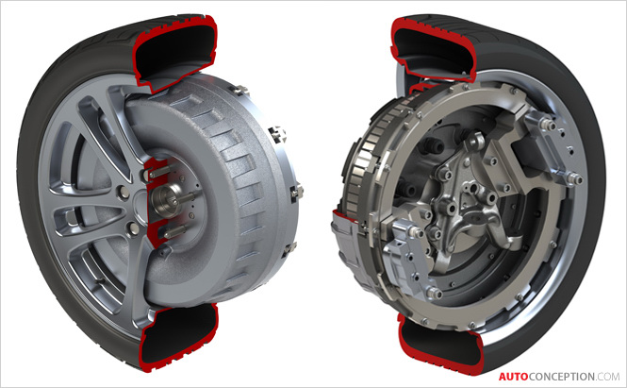
Protean Electric, un fabricante de avanzados sistemas de accionamiento eléctrico en ruedas, ha revelado su producción de motores en ruedas en el Congreso Mundial de la Sociedad de Ingenieros de Automoción 2013.
Durante una conferencia de prensa, el presidente y ceo de Protean Electric, Bob Purcell, dio a conocer la producción del motor Protean y discutió el importante papel que desempeñará la tracción eléctrica en las ruedas en la industria automotriz mundial en los próximos años.
El sistema de accionamiento eléctrico en ruedas de Protean es una parte integral de un sistema híbrido de tren motriz cuando se combina con un motor de combustión interna tradicional. También es lo suficientemente potente como para ser la única fuente de tracción en vehículos eléctricos.

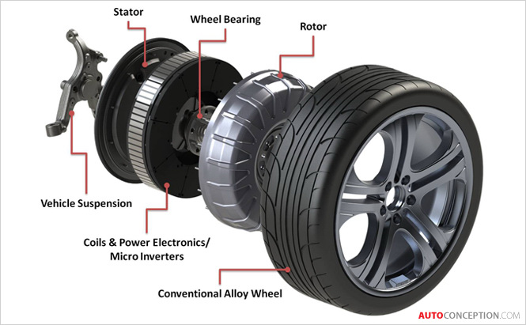

Los motores residen en el espacio detrás de la rueda, produciendo par y potencia exactamente donde y cuando los conductores lo necesitan. El nuevo motor de producción de Protean proporciona un aumento del 25 por ciento en el par máximo en comparación con el diseño de la generación anterior y puede entregar 1.000 Nm (735 lb.-pie) y 75 kW (100 CV).

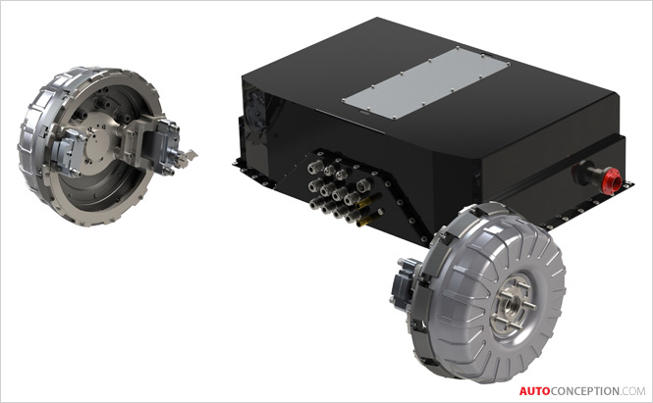

"Protean Electric está lista para permitir la industria automovilística mundial a medida que avanza a trenes motrices de alto volumen y bajo costo híbridos y eléctricos", dijo Purcell. "Nuestro sistema se puede aplicar a las plataformas de vehículos actuales, reacondicionar los vehículos existentes o crear todas las nuevas arquitecturas para el futuro".

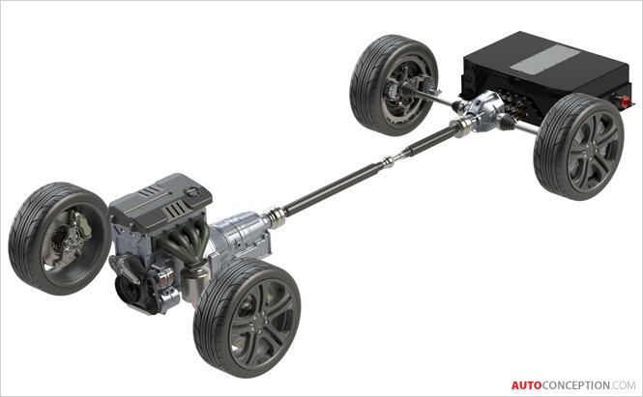

"Protean Electric está lista para permitir la industria automovilística mundial a medida que avanza a trenes motrices de alto volumen y bajo costo híbridos y eléctricos", dijo Purcell. "Nuestro sistema se puede aplicar a las plataformas de vehículos actuales, reacondicionar los vehículos existentes o crear todas las nuevas arquitecturas para el futuro".

Las características de los motores de ruedas de Protean incluyen:
• La densidad de par más alta de cualquiera de los sistemas de accionamiento eléctrico líderes en la actualidad
• Potencia máxima de 75 kW (100 CV) y par máximo de 1.000 Nm (735 lb-pie) en cada motor
• Masa de sólo 31 kg (68 lbs.) por motor
• Mejoras en el ahorro de combustible de hasta un 30 por ciento en configuraciones híbridas, en comparación con el vehículo existente, dependiendo del tamaño de la batería
• Capacidades de frenado regenerativo mejoradas, que permiten recuperar hasta el 85 por ciento de la energía cinética disponible durante el frenado
Protean ha recibido 27 patentes por su tecnología y diseño, con 84 solicitudes internacionales de patente adicionales pendientes. La compañía ha ganado el prestigioso Premio Pioneros Tecnológicos 2012 del Foro Económico Mundial y ha recibido el reconocimiento de la revista Car and Driver como una de las diez tecnologías más prometedoras para 2013.
Además, Protean ha desarrollado múltiples vehículos de demostración, incluyendo una furgoneta de carga Vauxhall Vivaro, un sedán Trumpchi de Guangzhou Automobile Industry Group (GAC), una camioneta pick-up Ford F150 y vehículos eléctricos e híbridos completos BRABUS, basados en el Mercedes-Benz Clase E.
Fuente: Protean Electric

